  своб. назнач.
  Санкт-Петербург, район Центральный, Большая Московская ул., 1-3Б
  Метро: Владимирская, 1 мин. пешком
  159 800 ₽
  15 719 ₽ за м² в год, комиссия 0%, для агента 50%
  Общая информация:
  Этаж: | 1 / 5
  Площадь: | 122.0 м²
  Комнаты: | None
  Здание: | административное
  Тип договора: | прямая аренда
  Пропускная система: | —
  Мебель: | нет
  Телефонные линии: | —
  08 октября, 15:15
  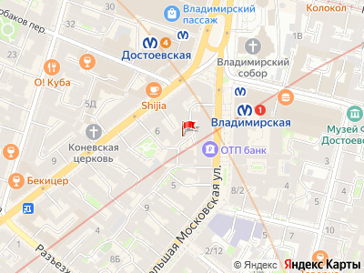
Представитель: Представитель: ID 130052589
Сдаётся помещение у метро с ремонтом, на фото офис предыдущего арендатора, сейчас помещение пустое.
Вход со двора, первый этаж, своё крыльцо.
Можно оформить на 2 фирмы
15 кВт
Обсужу любые варианты долгосрочного сотрудничества
Без комиссии, напрямую от собственника
Аренда 159,800 плюс ку
Залог один месяц
Телефоны: +7 981 337-05-88
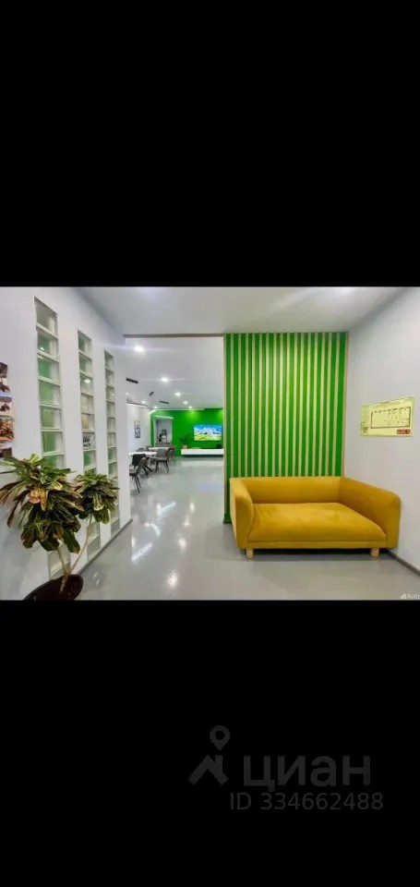 | 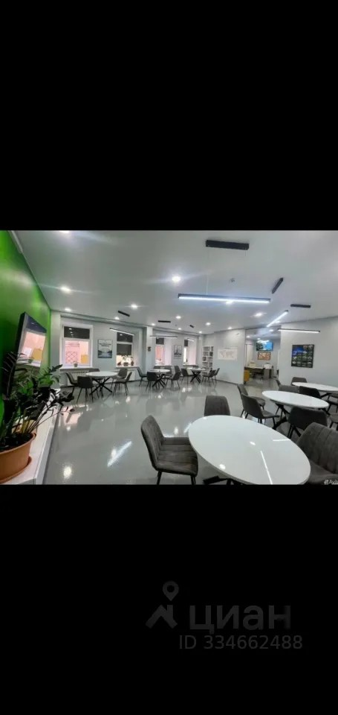
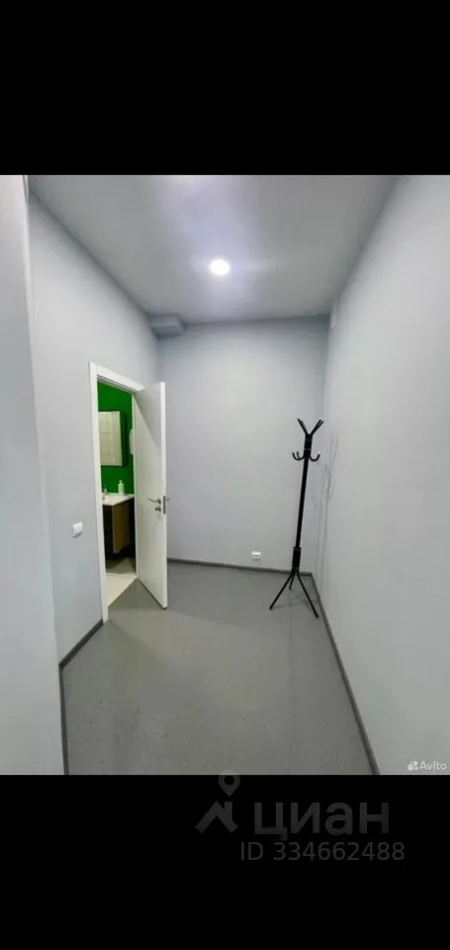 | 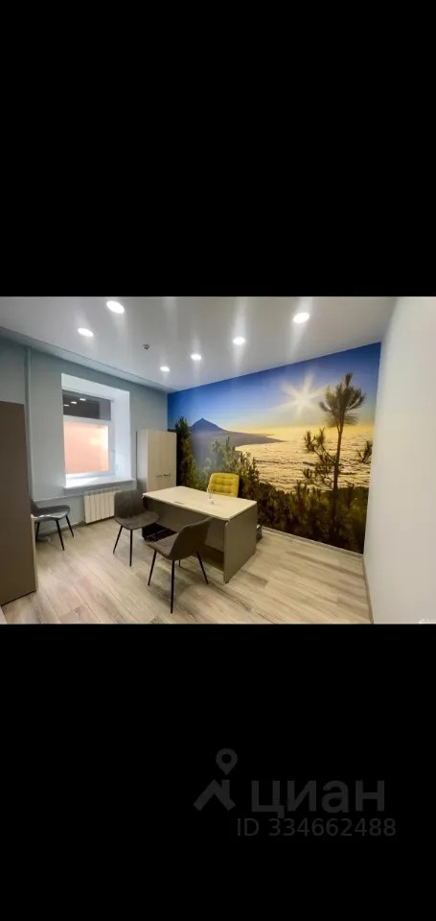
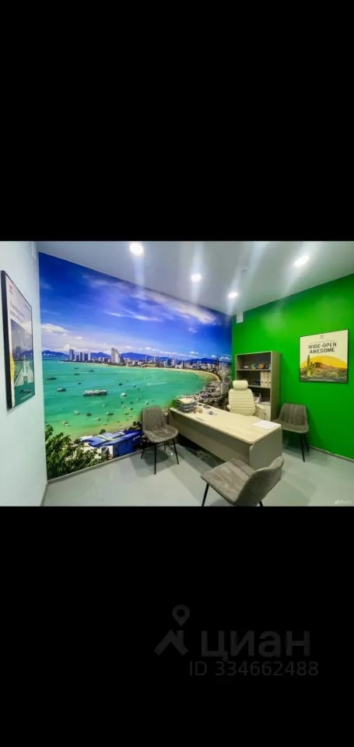 | 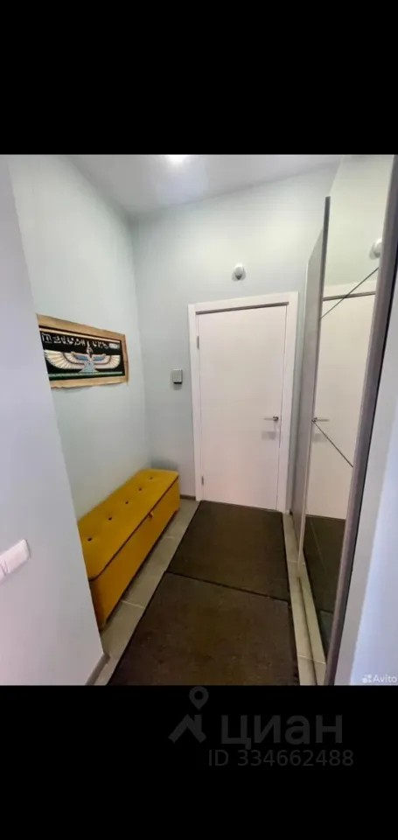
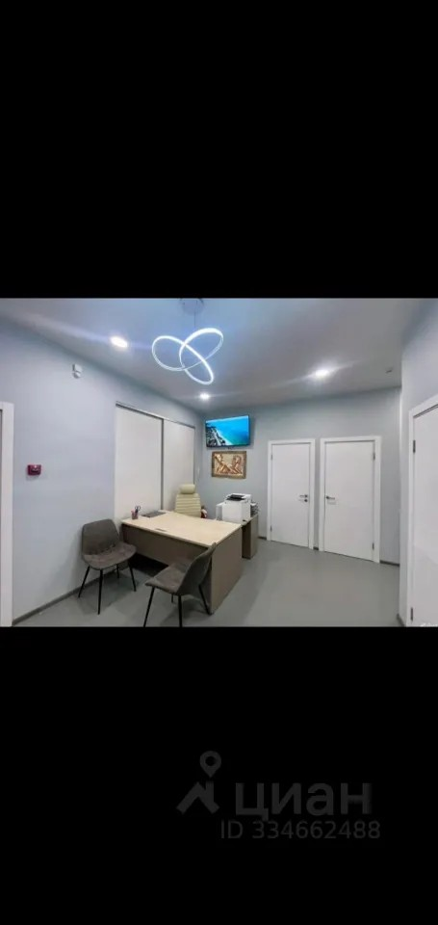 | 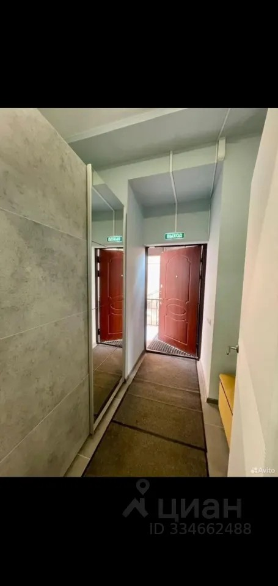
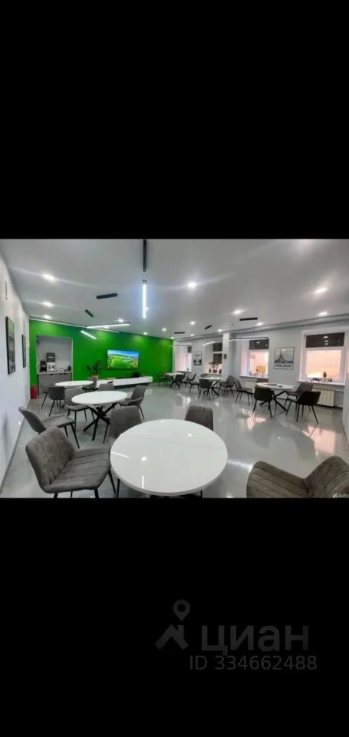 | 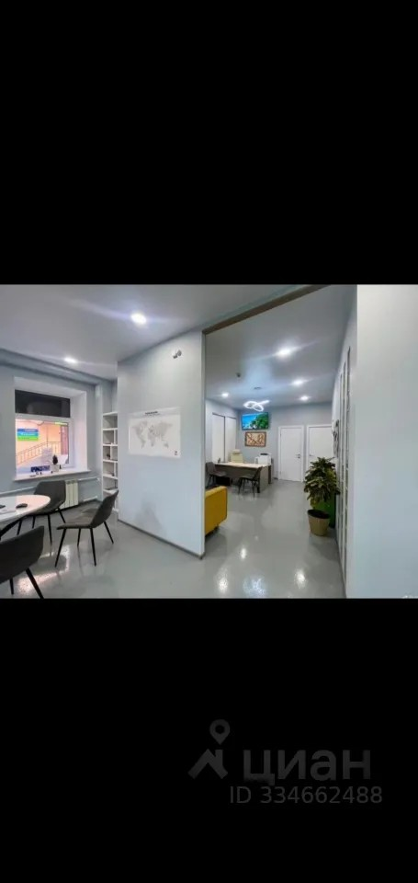
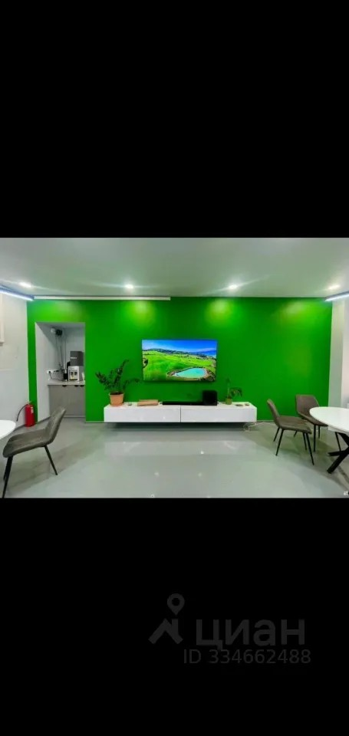 | 